Mein Wappen

Aufgabe:

Gestaltet euer eigenes Wappen (Definition Wappen M1) als Buntstift-Zeichnung.

Vorgehensweise:
Überlegt euch, welche Eigenschaften, Interessen und Hobbies euch ganz persönlich ausmachen und schreibt diese auf. Findet dann einfache Symbole dafür (z.B. Wer gerne Fußball spielt → Symbol: Fußball; Wer gerne malt → Symbol: Pinsel; Wer schlau ist → Symbol: Glühbirne; Wer gerne rechnet → Symbol: Zahlen).
Betrachtet die Wappen und deren Gestaltung (M2 Beispiel-Wappen) als Anregung für euer eigenes Wappen.
Zeichnet zunächst mit Bleistift die Umrisse eures Wappens und nehmt eure Symbole auf. Legt dann die Zeichnung bunt mit Holz-Buntstiften an.
Überlegt euch zusätzlich ein persönliches Motto bzw. einen Wahlspruch. Nehmt dieses / diesen in euer Wappen auf (z.B. in einem Schriftband).

Beachtet folgende Punkte:
- Zeichnet das Wappen formatfüllend über das ganze Din A4-Papier.
- Teilt das Wappen in verschiedene Felder auf.
- Gestaltet die Symbole sehr einfach, so dass sie sofort von jedermann und auch von weiter Entfernung erkannt werden (also nicht zu detailliert).
- Symbole und Hintergrund sollen sich farblich abheben (z.B. durch einen Komplementärkontrast, etc.), damit die einzelnen Elemente gut sichtbar sind.
- Malt einzelne Farbflächen bitte gleichmäßig und sorgsam mit Buntstiften aus.

Kriterien:
- Klarheit/ Erkennbarkeit
- handwerkliche Qualität
- Originalität

Materialien: Din A4-Papier, Bleistift, Buntstifte

Zeitumfang: 2 Doppelstunden

Abgabetermin: 00.00.2020 per Mail an:

M1 Definition Wappen

Ein Wappen ist ein in stilisierender Darstellung und meist mehrfarbig gestaltetes, meist schildförmiges Zeichen, das symbolisch für eine Person, eine Familie, eine Dynastie, eine Körperschaft u. a. steht. (Duden)
Wappen waren ursprünglich Abzeichen auf einem Schild, um die Identifikation auf dem Schlachtfeld zu gewährleisten. (Beispiel-Wappen siehe unten)

M1 Beispiel-Wappen:

Hier bitte Bild einfügen:  Link  (evtl. Strg.+ Mausklick zum Öffnen)  Dieses Bild darf aus urheberrechtlichen Gründen nicht gezeigt werden. | Hier bitte Bild einfügen:  Link  (evtl. Strg.+ Mausklick zum Öffnen)  Dieses Bild darf aus urheberrechtlichen Gründen nicht gezeigt werden.

Schul-Wappen St. Blasien | Wappen des Papstes Franziskus
Schildform  Einteilung in drei Bereiche:  - Gold-Rot gestreift (oben links)  - Schwarze Wölfe mit Kessel auf grauem Feld (oben rechts)  - Goldener Springender Hirsch vor blauem Hintergrund(unten)  Schriftband mit Wahlspruch:  „Glauben und Handeln“  Gestaltung:  - Reduziert, schlicht und klar  - von weitem gut erkennbar  - euer Wappen soll in diese Richtung gehen | Schildform  Blaues Schild mit drei Symbolen:  - Sonne mit IHS und drei Nägeln steht für Jesus  - Stern steht für Maria,  - Nardenblätter für Josef  Hinter dem Wappen:  - Zwei gekreuzte Schlüssel mit verbindender Kordel stehen für Petrus und den Zugang zum Himmel  - Mitra (Papsthut)  Schriftband mit Wahlspruch:  „Erbarmen und Erwählen“  Gestaltung:  - Sehr detailliert, verspielt  - von weitem nicht leicht erkennbar

Beispiele – Wappen

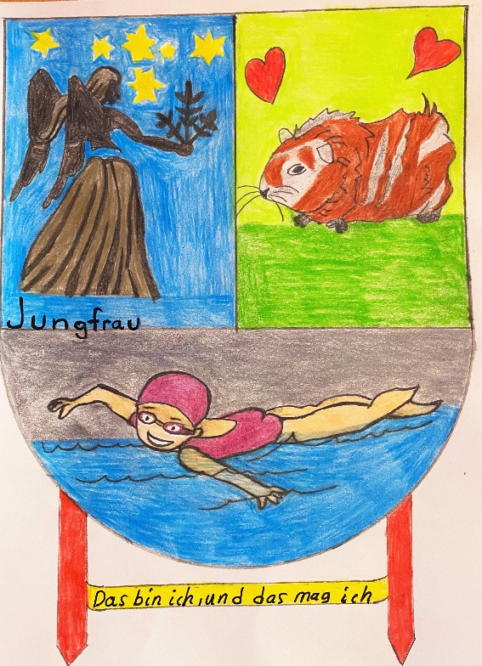


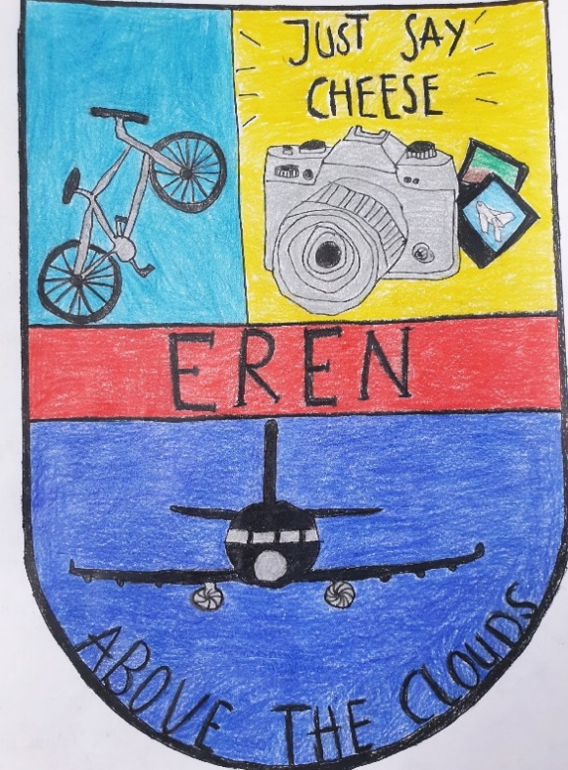
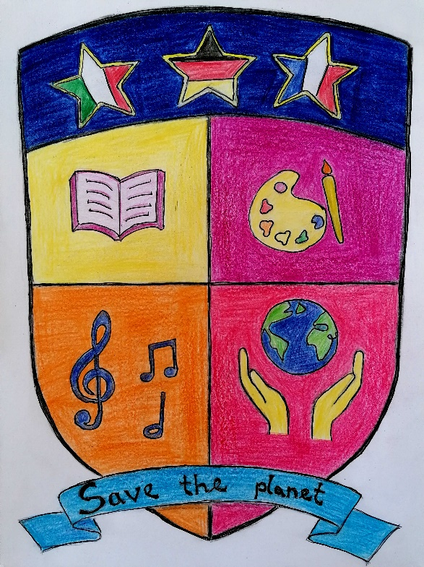

Arbeiten von Schülerinnen und Schülern des FSG-Fellbach

